INSPECCION DE CAMPO.
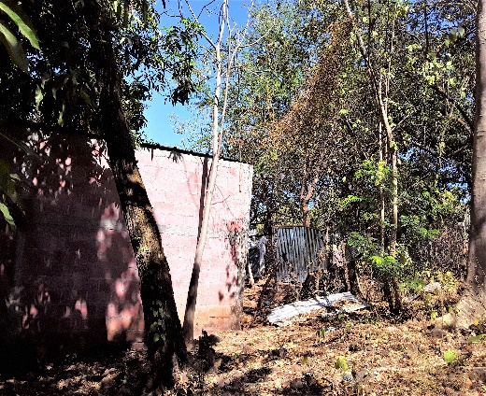
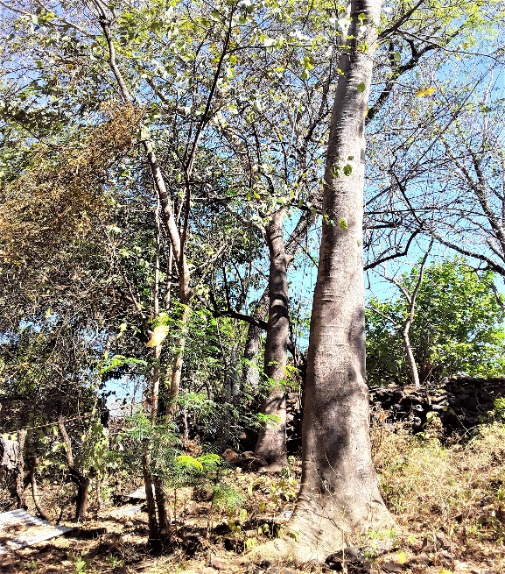

PROPIETARIO(A) DEL INMUEBLE: IRMA.
UBICACIÓN: XXXXXXXXX – SENSEMBRA.
FECHA DE LA INSPECCION: LUNES 27 DE FEBRERO DE 2023.
HORA: 09.57 AM.

F: ____________________________________________
ING. MIGUEL ANGEL GONZALEZ NOLASCO
ALCALDE MUNICIPAL.
SENSEMBRA- MORAZAN.

F: ____________________________________________
ING.AGR. MELVIN GUILLERMO GOMEZ FLORES
COORDINADOR DE LA UNIDAD AMBIENTAL Y DEL AREA AGROPECUARIA.
ALCALDIA MUNICIPAL.

